# AI标注训练软件使用说明书

双击桌面图标打开软件。

## 1、创建项目和数据集

1. 创建项目

在数据管理页中点击**加号**按钮新建一个项目。

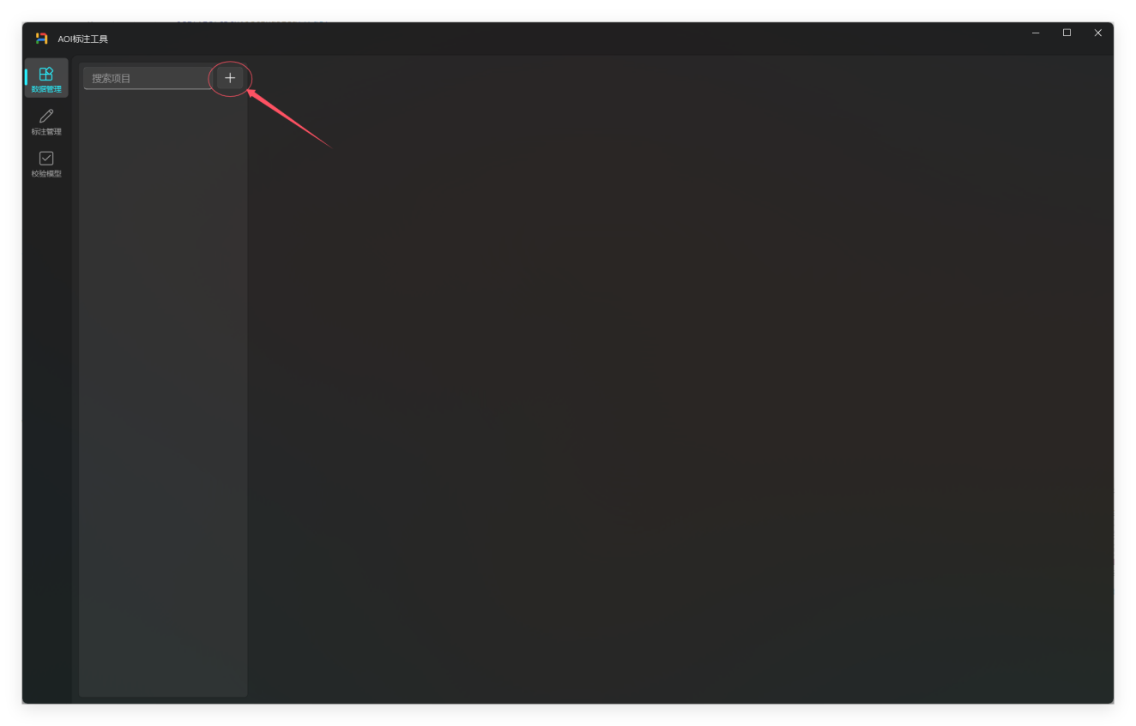

输入项目的名称和描述(描述可为空),点击创建按钮创建项目。

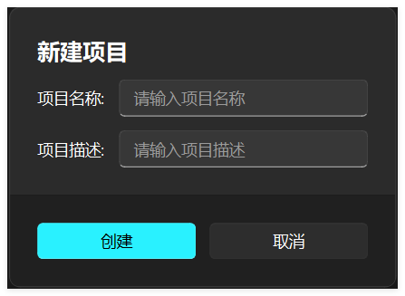

项目创建成功。

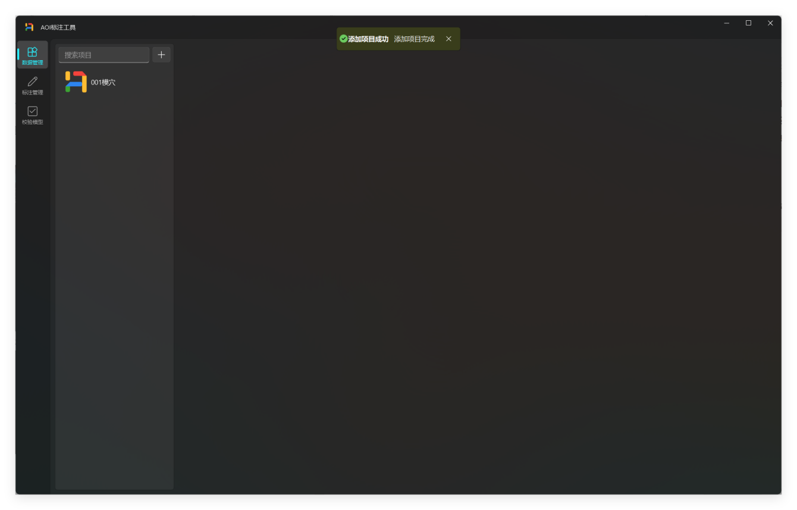

点击新建的项目显示项目详情。

点击项目名称旁的**修改**和**删除**按钮，可以修改项目信息和删除当前项目。

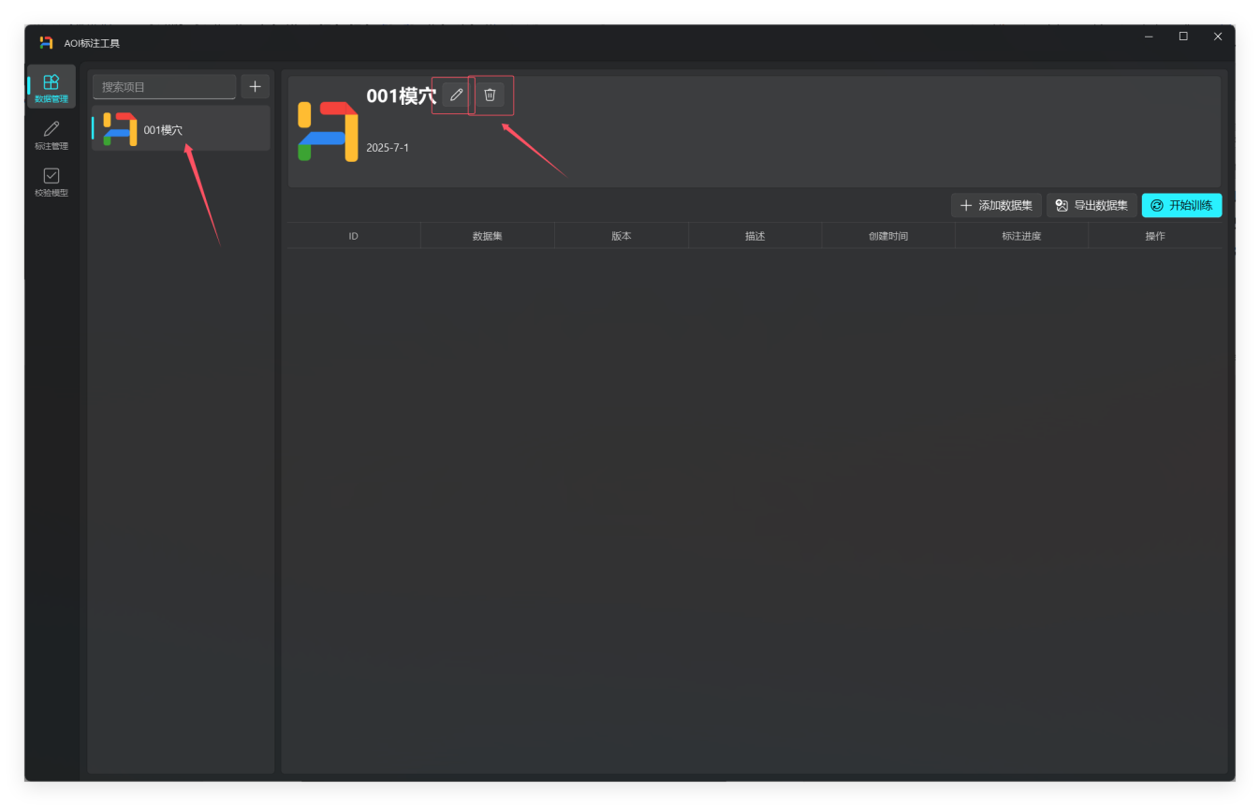

1. 创建数据集

点击创建好的项目，点击**添加数据集**按钮新建一个数据集。

#### IMG_256

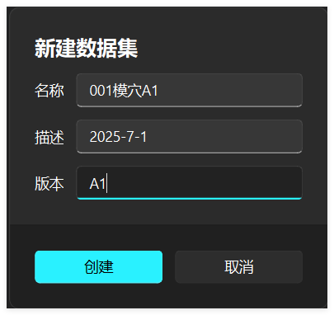

点击**创建**按钮完成创建。

点击新建的数据集右侧导入按钮，打开文件资源管理器，选择要标注的图片,点击打开，导入完成。

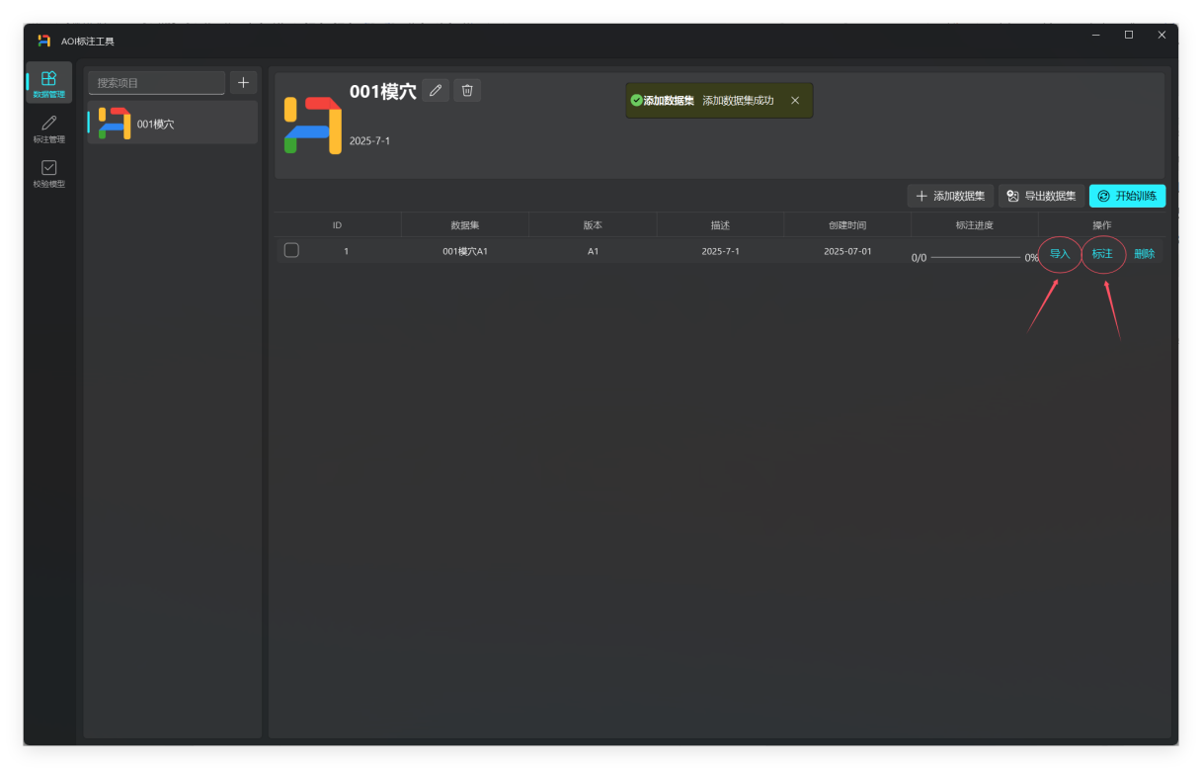

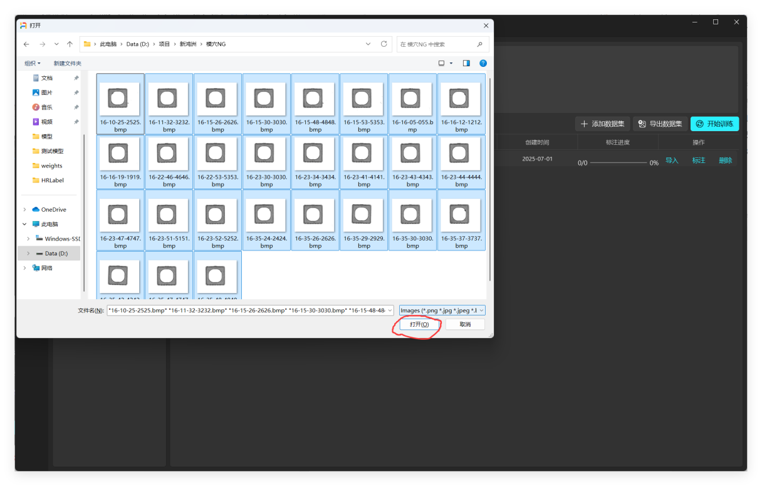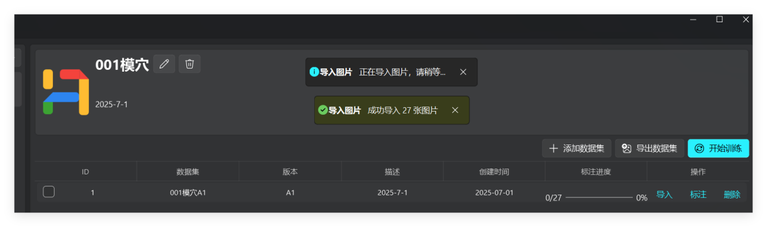

## 2、标注图片

导入图片后点击数据集右侧**标注**按钮，跳转到标注页面。

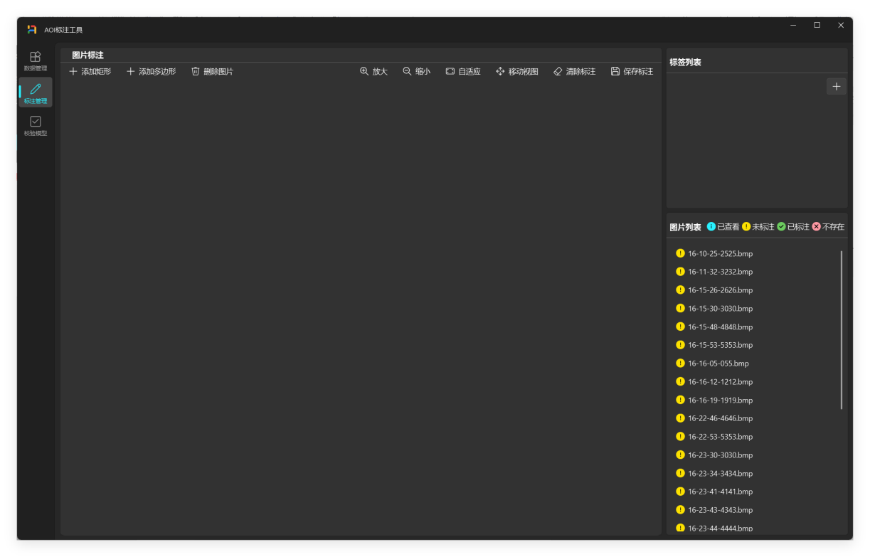

点击右侧标签列表中的加号，新增一个标签。点击标签的修改按钮，修改标签的名称，点击标签的颜色，修改标签的颜色。

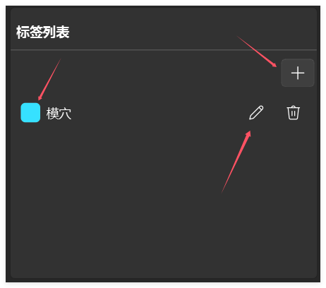

然后点击右侧图片列表，切换图片。

选择工具栏的标注区域类型。

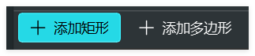

框选目标区域，然后选择标签

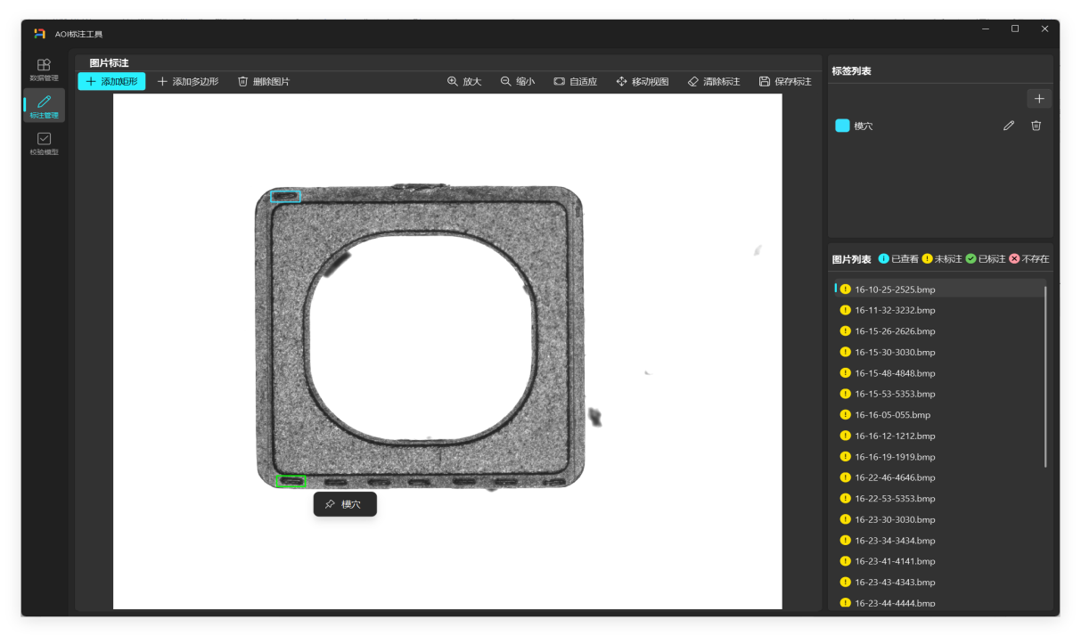

标注完成后点击工具栏保存标注按钮，保存数据。

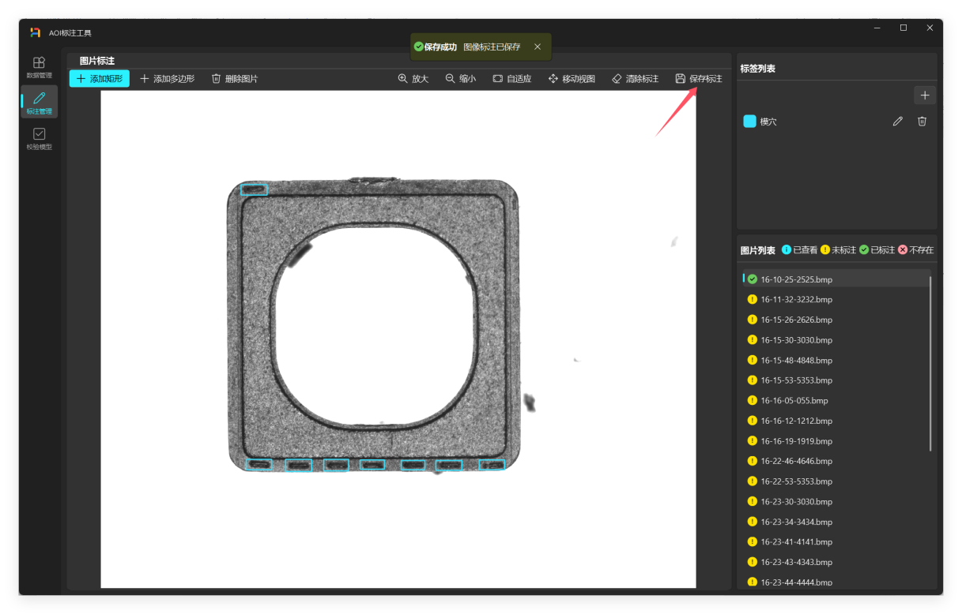

标注熔接痕时，使用多边形进行标注，如下图所示,尽量贴近熔接痕，放大图片标注。(使用多边形标注时，点击第一个点结束标注状态。)

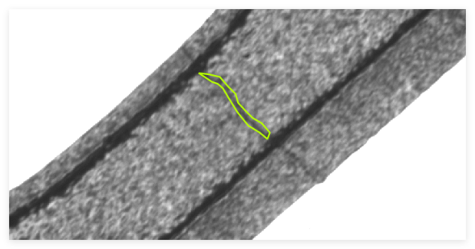

标注工具栏及快捷键说明



1. 添加矩形，在图片上点击一下创建矩形，移动鼠标修改矩形大小，再次点击结束编辑状态。
2. 添加多边形，在图片上创建多边形，在鼠标点击位置生成一个点，点击第一次生成的点结束编辑状态。
3. 删除图片，删除当前图片和标注数据。
4. 放大，放大图片(鼠标滚轮上划)
5. 缩小，缩小图片(鼠标滚轮下滑)
6. 自适应，居中自适应显示图片
7. 移动视图,按钮亮时为浏览状态，只能拖动图片，不能创建和移动标注框，按钮不亮时为编辑状态(Ctrl键切换状态)
8. 清除标注，清除当前的所有标注框
9. 保存标注，保存标注数据(S键)
10. 下一张图片(D键)
11. 上一张图片(A键)
12. 鼠标右键双击标注框可以重新修改标注框的标签。
13. 鼠标左键点击标注框，标注框为选中状态时可以按住左键拖动。
14. 标注框为选中状态时按下键盘上Delete键可以删除标注框。

## 训练模型

##### 1、训练流程

标注完成后，在数据管理页面，勾选至少一个数据集后，点击开始训练按钮。

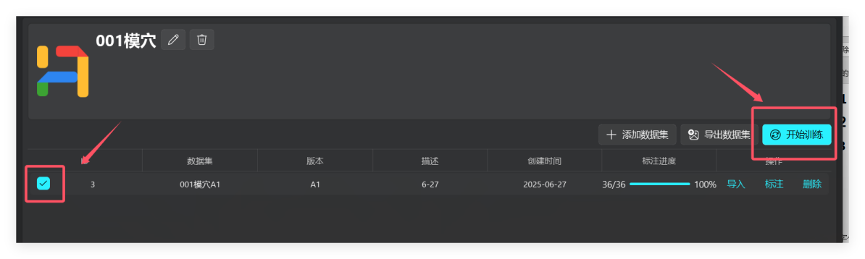

设置参数，点击开始训练。

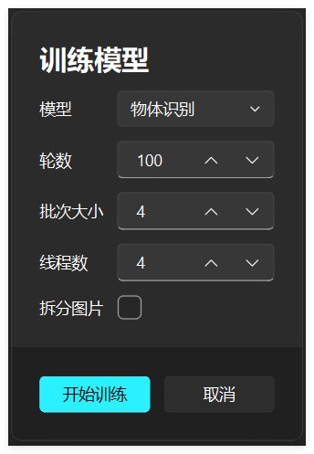

等待训练完成

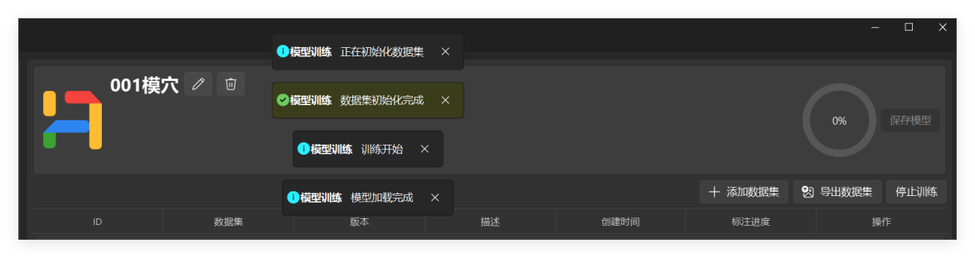

训练完成，点击保存模型，将模型另存为。

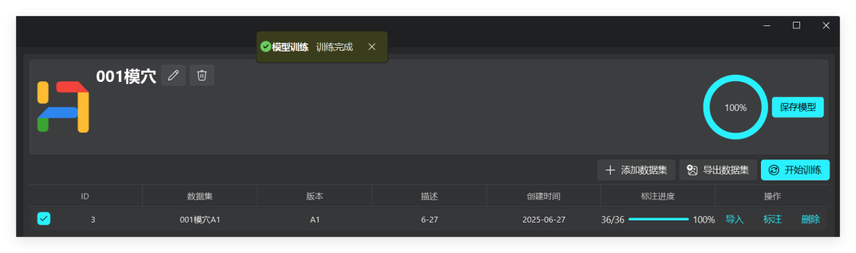

##### 模穴模型训练方式

模穴训练参数设置

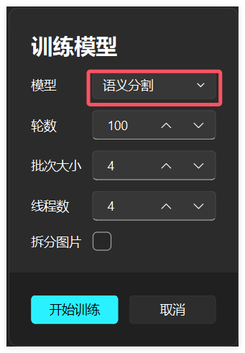

模穴训练的模型保存时将模型文件名修改为带“**\_detr**”后缀的名称，

如**001模穴A17-2\_detr.pt**



##### 熔接痕模型训练方式

**熔接痕检测需要训练两个模型。**

第一个：选择物体识别，并勾上拆分图片

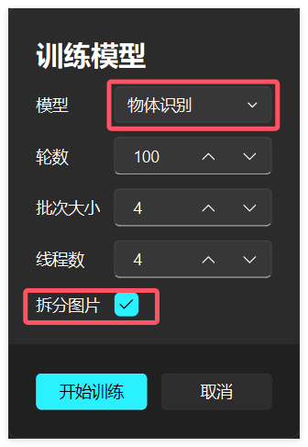

训练完成后将模型保存为任意名称如**001熔接痕模型7-2.pt**

第二个：选择语义分割，且不勾选拆分图片。

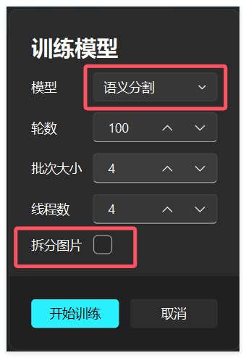

训练完成后将模型保存为**serach\_detr.pt**

## 校验模型

##### 模穴模型校验

点击**选择模型一**，选择刚才保存的**001模穴模型7-2.pt**

然后点击加载模型。

在图片列表中导入图片，然后点击图片即可校验模型。

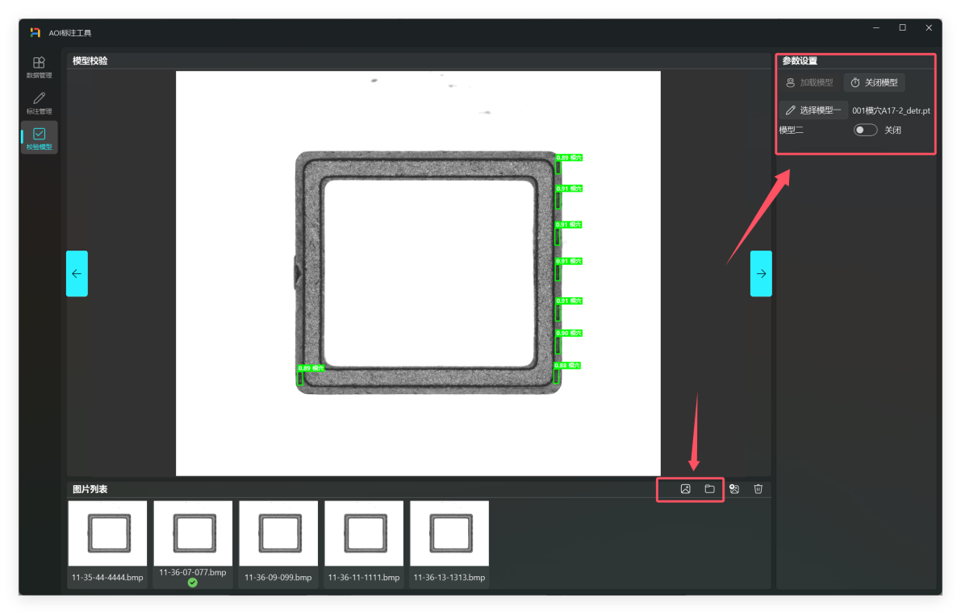

##### 熔接痕模型校验

点击**选择模型一**，选择刚才保存的**001熔接痕模型7-2.pt**

点击模型二启用

点击**选择模型二**，选择刚才保存的**serach\_detr.pt**

然后点击加载模型。

在图片列表中导入图片，然后点击图片即可校验模型。

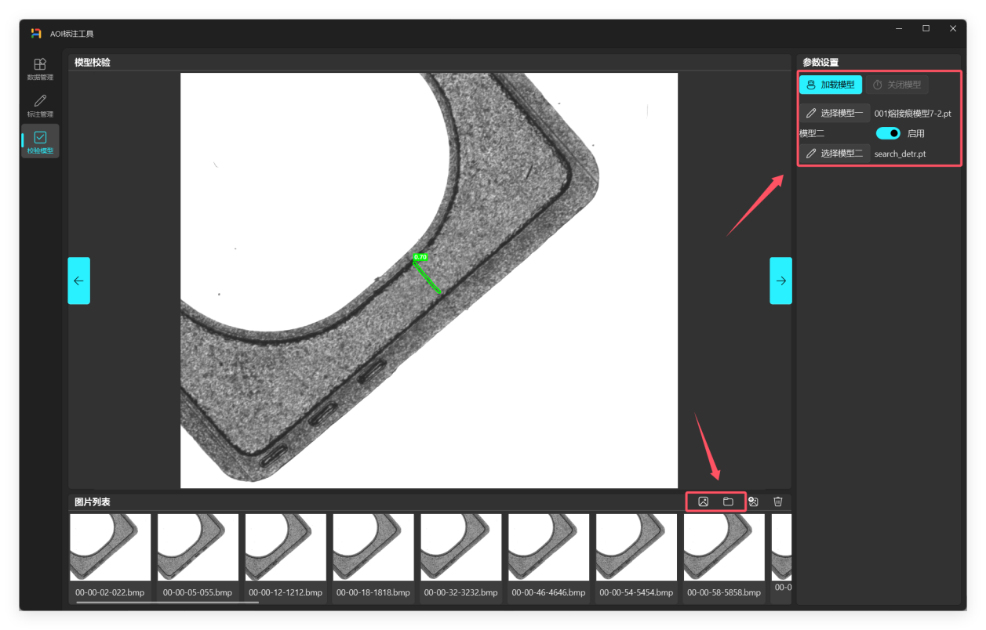

##### 备注

每次训练成功的模型会保存到**D:\AIProgram\train文件夹下。**

**使用模穴模型:**

**将001模穴模型7-2.pt**拷贝到机台上视觉检测软件程序所在文件夹中的**模型文件夹**里的CCD2文件夹中，然后在算法设置中选择并加载即可。

**使用熔接痕模型:**

**将search\_detr.pt拷贝到机台D:\AIProgram\文件夹中，覆盖旧的文件。**

**将001熔接痕模型7-2.pt**拷贝到机台上视觉检测软件程序所在文件夹中的**模型文件夹**里的CCD3文件夹中，然后在算法设置中选择并加载即可。